安装指南：

1. 安装包 wx.war,JDK1.7,tomcat7，把war包解压放到tomcat的webapps目录下，修改WebRoot\WEB-INF\classes\application.properties里面的数据库配置。
2. 启动tomcat，再执行Weixin.sql
3. 登陆后台管理系统：http:// ip:port/wx/ ,账号：admin，默认密码：666666 账号：wxadmin 默认密码：666666
4. 添加猜灯谜菜单

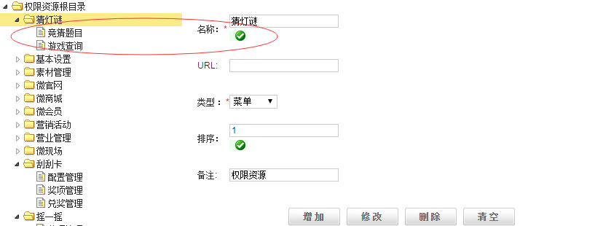

1. 添加竞猜题目和游戏查询功能菜单,竞猜题目URL：/lanterngame/listQuestion.kq

游戏查询URL：/lanterngame/queryGameList.kq

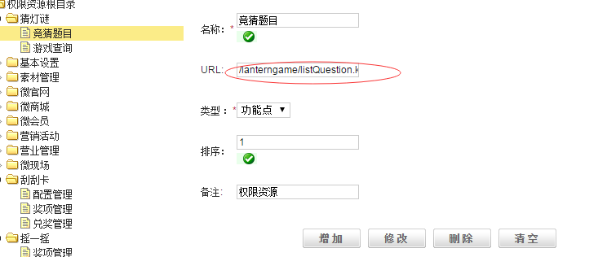

1. 去掉多余菜单，赋权限，先点击角色管理，再点击分配资源

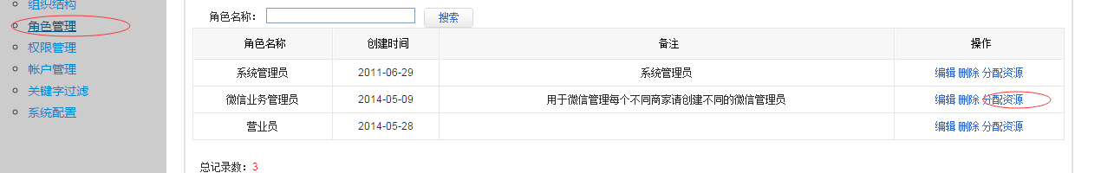

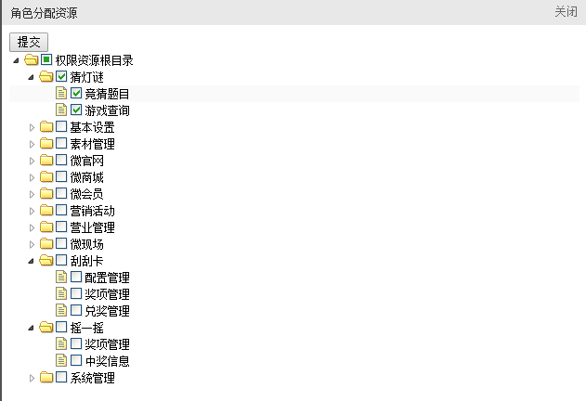

1. 需要手动修改一下数据库一个字段，将下面这一行isleaf字段值改为0。

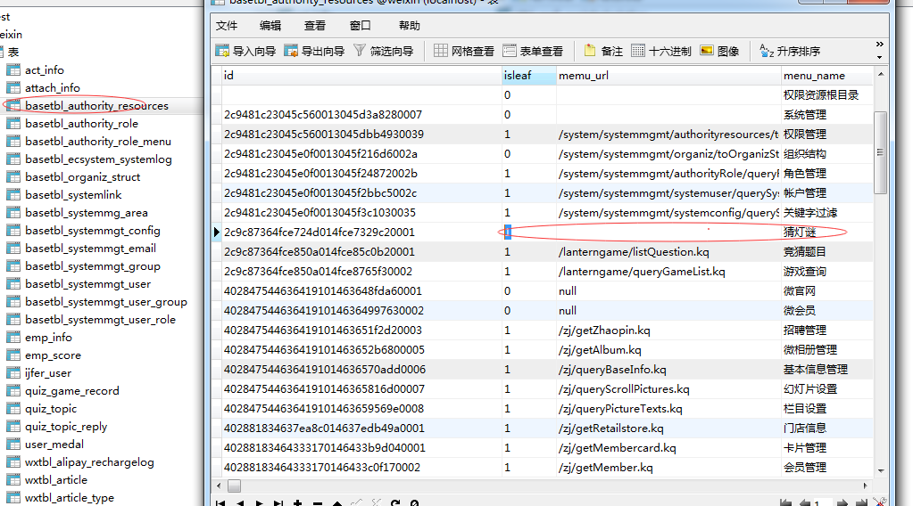

1. 同步员工信息表数据到emp_info表，添加题目数据。
2. 微信首页地址：<http://ip:port/wx/lanterngame/toLogin.kq>
3. 大转盘上线
   1. 执行zjtbl_dzp_award.sql文件
   2. 设置wxadmin用户权限：

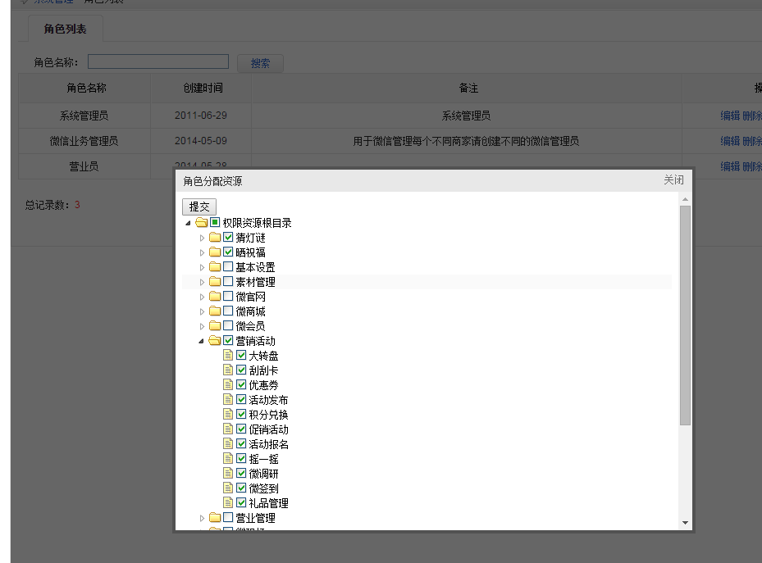

* 1. 添加礼品信息

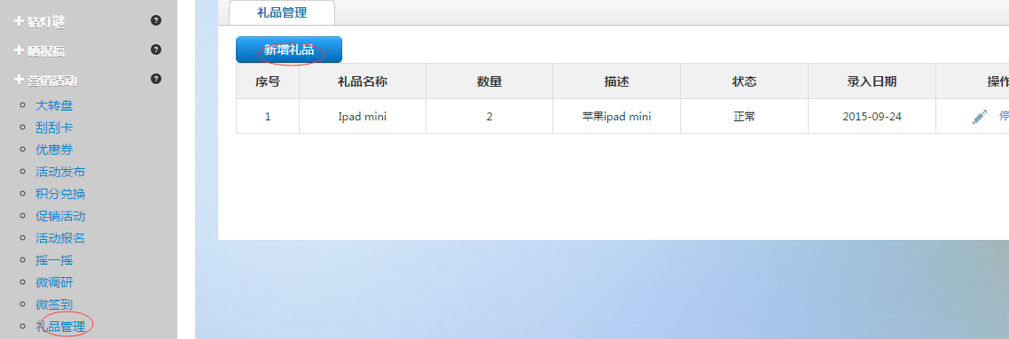

* 1. 发布活动

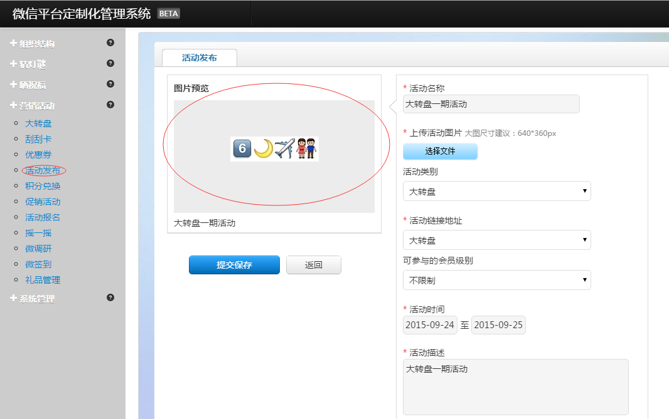

* 1. 维护转盘抽奖奖项

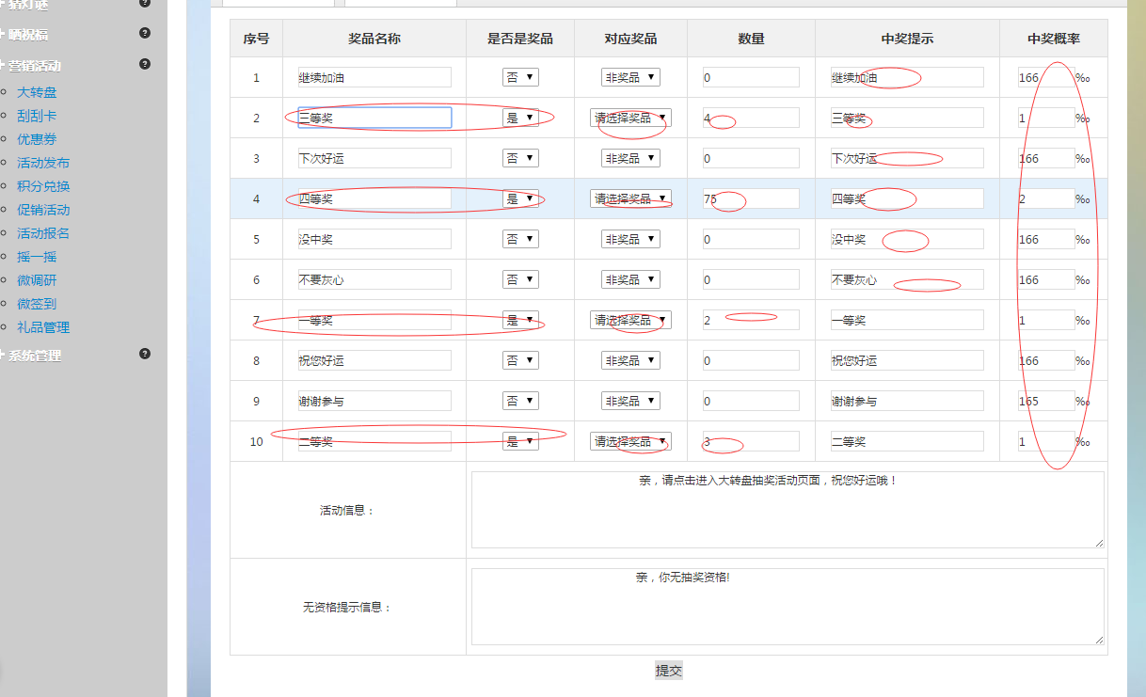

注意：奖品名称、是否是奖品列是不可变的，这个跟前台图片是对应的，不需要修改。后面对应奖品、数量、中奖提示可以修改。中奖概率所有加起来要等于1000。

后台设置完毕。

* 1. 修改系统配置项、更新缓存

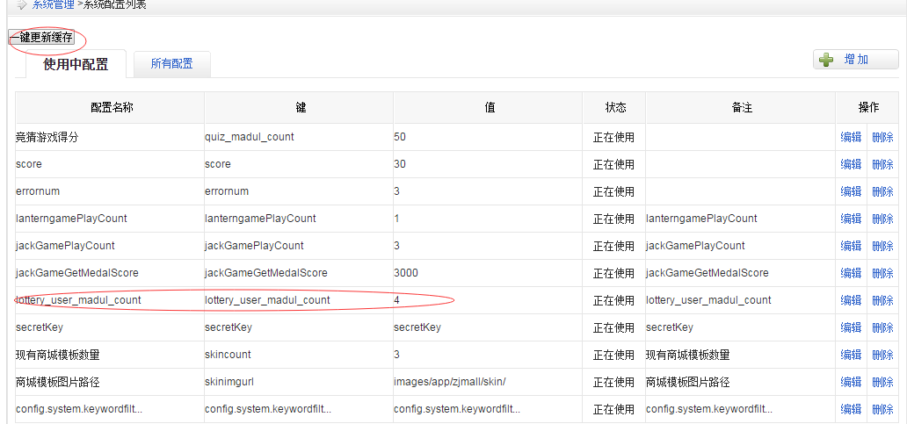

前台抽奖地址：

/lanterngame/checkForward.kq?type=4